Implementación y Desarrollo de una Plataforma Educativa para la Gestión Escolar en el Colegio Jorge Isaacs

Daniel Castillo Mora
Sara Ruiz Lopez
Simon Esteban Vargas
Yojan Sneyder Florez

Especificación de requisitos de software

Proyecto:

EduNet



Empresa: Nexxa



De la plantilla de formato del documento © & Coloriuris http://www.qualitatis.org
.
Historial de Revisiones

Fecha | Revisión | Descripción | Autor
06/08/2024 |  | Reunión planteamiento  con los clientes | Daniel Castillo Mora  Sara Ruiz Lopez  Simon Esteban Vargas  Yojan Sneyder Florez
09/09/2024 |  | Requerimientos de interfaz | Daniel Castillo Mora  Sara Ruiz Lopez  Simon Esteban Vargas  Yojan Sneyder Florez
12/09/2024 |  | Requerimientos Funcionales | Daniel Castillo Mora  Sara Ruiz Lopez  Simon Esteban Vargas  Yojan Sneyder Florez
13/09/2024 |  | Requerimientos No Funcionales | Daniel Castillo Mora  Sara Ruiz Lopez  Simon Esteban Vargas  Yojan Sneyder Florez
11/10/2024 |  | Restricciones | Daniel Castillo Mora  Sara Ruiz Lopez  Simon Esteban Vargas  Yojan Sneyder Florez

Documento validado por las partes en fecha:

Por el cliente | Por la empresa suministradora
Colegio Jorge Isaacs | -Daniel Castillo Mora  -Sara Ruiz Lopez  -Simon Vargas Mora  -Yojan Sneyder Florez
Fdo. D./ Dña | Fdo. D./Dña

Contenido
FICHA DEL DOCUMENTO 3
CONTENIDO 4
1 INTRODUCCIÓN 6
1.1 Propósito 6
1.2 Alcance 6
1.3 Personal involucrado 6
1.4 Definiciones, acrónimos y abreviaturas 6
1.5 Referencias 6
1.6 Resumen 6
2 DESCRIPCIÓN GENERAL 7
2.1 Perspectiva del producto 7
2.2 Funcionalidad del producto 7
2.3 Características de los usuarios 7
2.4 Restricciones 7
2.5 Suposiciones y dependencias 7
2.6 Evolución previsible del sistema 7
3 REQUISITOS ESPECÍFICOS 7
3.1 Requisitos comunes de los interfaces 8
3.1.1 Interfaces de usuario 8
3.1.2 Interfaces de hardware 8
3.1.3 Interfaces de software 8
3.1.4 Interfaces de comunicación 8
3.2 Requisitos funcionales 8
3.2.1 Requisito funcional 1 9
3.2.2 Requisito funcional 2 9
3.2.3 Requisito funcional 3 9
3.2.4 Requisito funcional n 9
3.3 Requisitos no funcionales 9
3.3.1 Requisitos de rendimiento 9
3.3.2 Seguridad 9
3.3.3 Fiabilidad 9
3.3.4 Disponibilidad 9
3.3.5 Mantenibilidad 10
3.3.6 Portabilidad 10
3.4 Otros requisitos 10
4 APÉNDICES 10

- Introducción
Edunet es una plataforma digital diseñada para ayudar con la gestión escolar, facilitando la interacción y el seguimiento entre estudiantes, padres y profesores. A través de una interfaz intuitiva y accesible, Edunet centraliza las tareas escolares, la gestión de notas y la comunicación entre los miembros de la comunidad educativa en un solo lugar.
Con Edunet, los estudiantes pueden acceder a material educativo y calificaciones en tiempo real, mientras los profesores tienen una herramienta eficiente para asignar material y seguir el progreso de sus alumnos. Por su parte, los padres pueden mantenerse informados sobre el rendimiento académico de sus hijos y recibir notificaciones sobre tareas, exámenes y actividades importantes.
La plataforma promueve una comunicación fluida mediante un sistema de chat integrado que permite a estudiantes, padres y profesores intercambiar mensajes, resolver dudas y compartir información relevante de manera rápida y segura.
Edunet es la solución ideal para instituciones educativas que buscan optimizar la gestión administrativa, mejorar la comunicación entre todos los actores involucrados y ofrecer una experiencia más organizada y moderna en el ámbito escolar.

Propósito

- Facilitar la gestión educativa y fortalecer la comunicación entre estudiantes, padres y profesores mediante una plataforma digital intuitiva, eficiente y segura que promueva la excelencia académica y una experiencia escolar más organizada y colaborativa.
- Sector educativo.
  - Alcance
- Desarrollar una plataforma web accesible desde dispositivos móviles y de escritorio, equipada con funcionalidades específicas para estudiantes, profesores, padres y el personal administrativo, complementada con capacitación para su uso.

- Personal involucrado

Nombre | Daniel Castillo Mora
Rol | Desarrollador
Categoría profesional | Tecnologo en analisis y Desarrollo de Software
Responsabilidades | Documentación y Desarrollo
Información de contacto | 3059268310
Aprobación | Daniel Castillo Mora

Nombre | Sara Ruiz Lopez
Rol | Desarrollador
Categoría profesional | Tecnologo en analisis y Desarrollo de Software
Responsabilidades | Desarrollo y Documentación
Información de contacto | 3193120326
Aprobación | Daniel Castillo Mora

Nombre | Simon Vargas Mora
Rol | Desarrollador
Categoría profesional | Tecnologo en analisis y Desarrollo de Software
Responsabilidades | Desarrollo
Información de contacto | 3194566106
Aprobación | Daniel Castillo Mora

Nombre | Yojan Sneyder Florez
Rol | Desarrollador
Categoría profesional | Tecnologo en analisis y Desarrollo de Software
Responsabilidades | Desarrollo
Información de contacto | 3123969482
Aprobación | Daniel Castillo Mora

  - Definiciones, acrónimos y abreviaturas

.
- Educación
- Comunicación

  - Referencias
Referencia | Título | Ruta | Fecha | Autor

  - Resumen

- Descripción general
Edunet es una plataforma digital integral diseñada para la gestión escolar y la comunicación entre estudiantes, profesores, padres y personal administrativo, accesible desde dispositivos móviles y de escritorio. Facilita la organización de tareas, calificaciones, materiales educativos y eventos, mientras promueve una comunicación fluida a través de un sistema de chat integrado.
Perspectiva del Producto: Optimiza procesos académicos y administrativos, ofreciendo acceso en tiempo real y herramientas personalizadas para cada tipo de usuario.
Características del Usuario: Está dirigida a estudiantes, profesores, padres y administradores, con diferentes niveles de interacción según sus roles, todos con acceso a dispositivos digitales e internet.
Limitaciones y Supuestos: Requiere conexión estable a internet y capacitación inicial para maximizar su uso. Se asume la disposición de las instituciones para implementar tecnología y la colaboración de los usuarios.

  - Perspectiva del producto
Edunet es un producto independiente diseñado para gestionar los procesos escolares de manera integral, buscando facilitar la comunicación entre estudiantes, padres y profesores. Su objetivo es centralizar la gestión académica y la comunicación, interactuando con la infraestructura tecnológica de las instituciones para asegurar un acceso fluido a datos y funcionalidades. Su versatilidad le permitirá adaptarse a las necesidades específicas de cada institución, proporcionando herramientas útiles para estudiantes, docentes, padres y administradores, optimizando la gestión y promoviendo un entorno de aprendizaje más colaborativo.
  - Funcionalidad del producto
Edunet es una plataforma digital diseñada para gestionar procesos escolares mediante funcionalidades clave que incluyen la gestión académica, como el registro de calificaciones, acceso a materiales educativos y la comunicación centralizada a través de un sistema de chat integrado, notificaciones automáticas y mensajería privada; y la gestión administrativa, que abarca, horarios y reportes académicos. Con una interfaz accesible desde dispositivos móviles y de escritorio, ofrece capacitación inicial y soporte técnico. Los actores principales son estudiantes, profesores, padres y administradores, quienes interactúan según sus roles en casos de uso como consultar calificaciones, gestionar tareas, recibir notificaciones y comunicarse mediante mensajes privados o foros de discusión. El diseño funcional está basado en documentación recopilada de reuniones y comunicaciones previas, referenciada en el documento del proyecto.

  - Características de los usuarios

Tipo de usuario | Administrador
Formación | Bachiller, técnica en sistemas
Habilidades | Manejo técnico de plataformas virtuales
Actividades | Manejo de la plataforma

Tipo de usuario | Docente
Formación | Basica, Bachiller
Habilidades | Manejo avanzado de plataformas virtuales
Actividades | Publicar y proponer actividades y talleres

Tipo de usuario | Padre de familia
Formación | Basica, bachiller
Habilidades | Manejo básico de plataformas virtuales
Actividades | Visualizar y comentar

Tipo de usuario | Estudiante
Formación | Basica
Habilidades | Manejo básico de plataformas virtuales
Actividades | Visualizar,responder actividades y talleres

  - Restricciones

- Interfaz para ser usada mediante internet.
- Los servidores deben ser capaces de atender consultas concurrentes.
- El sistema deberá tener un diseño o interfaz sencillo independientemente del lenguaje de programación.
  - Suposiciones y dependencias

- Se asume que los requisitos aquí descritos son estables.
- se asume que los usuarios cuentan con el hardware necesario para el correcto funcionamiento del aplicativo
  - Evolución previsible del sistema
- Requisitos específicos

MODULO 1 (Estudiantes)

Número de requisito | RF001.1
Nombre de requisito | Registro
Tipo | ☐ Requisito | ☐ Restricción
Fuente del requisito | Solicitud del cliente
Prioridad del requisito | ☐ Alta/Esencial | ☐ Media/Deseado | ☐ Baja/ Opcional

Número de requisito | RF001.2
Nombre de requisito | Inicio de sesión
Tipo | ☐ Requisito | ☐ Restricción
Fuente del requisito | Solicitud del cliente
Prioridad del requisito | ☐ Alta/Esencial | ☐ Media/Deseado | ☐ Baja/ Opcional

Número de requisito | RF001.3
Nombre de requisito | Información personal
Tipo | ☐ Requisito | ☐ Restricción
Fuente del requisito | Solicitud del cliente
Prioridad del requisito | ☐ Alta/Esencial | ☐ Media/Deseado | ☐ Baja/ Opcional

Número de requisito | RF001.4
Nombre de requisito | Historial académico
Tipo | ☐Requisito | ☐ Restricción
Fuente del requisito | Solicitud del cliente
Prioridad del requisito | ☐Alta/Esencial | ☐ Media/Deseado | ☐ Baja/ Opcional

Número de requisito | RF001.5
Nombre de requisito | Acceso a materiales
Tipo | ☐Requisito | ☐ Restricción
Fuente del requisito | Solicitud del cliente
Prioridad del requisito | ☐Alta/Esencial | ☐ Media/Deseado | ☐ Baja/ Opcional

Número de requisito | RF001.6
Nombre de requisito | Verificar tareas y proyectos
Tipo | ☐Requisito | ☐ Restricción
Fuente del requisito | Solicitud del cliente
Prioridad del requisito | ☐Alta/Esencial | ☐ Media/Deseado | ☐ Baja/ Opcional

Número de requisito | RF001.7
Nombre de requisito | Calendario escolar
Tipo | ☐Requisito | ☐ Restricción
Fuente del requisito | Solicitud del cliente
Prioridad del requisito | ☐Alta/Esencial | ☐ Media/Deseado | ☐ Baja/ Opcional

MÓDULO 2 (Profesores)

Número de requisito | RF002.1
Nombre de requisito | Gestión de clases
Tipo | ☐Requisito | ☐ Restricción
Fuente del requisito | Solicitud del cliente
Prioridad del requisito | ☐Alta/Esencial | ☐ Media/Deseado | ☐ Baja/ Opcional

Número de requisito | RF002.2
Nombre de requisito | Gestión de material educativo
Tipo | ☐Requisito | ☐ Restricción
Fuente del requisito | Solicitud del cliente
Prioridad del requisito | ☐Alta/Esencial | ☐ Media/Deseado | ☐ Baja/ Opcional

Número de requisito | RF002.3
Nombre de requisito | Crear y calificar material educativo
Tipo | ☐ Requisito | ☐ Restricción
Fuente del requisito | Solicitud del cliente
Prioridad del requisito | ☐ Alta/Esencial | ☐ Media/Deseado | ☐ Baja/ Opcional

Número de requisito | RF002.4
Nombre de requisito | Comunicación directa
Tipo | ☐Requisito | ☐ Restricción
Fuente del requisito | Solicitud del cliente
Prioridad del requisito | ☐☐ Alta/Esencial | ☐ Media/Deseado | ☐ Baja/ Opcional

Número de requisito | RF002.5
Nombre de requisito | Reportes de progreso
Tipo | ☐Requisito | ☐ Restricción
Fuente del requisito | Solicitud del cliente
Prioridad del requisito | ☐Alta/Esencial | ☐ Media/Deseado | ☐ Baja/ Opcional

Número de requisito | RF002.6
Nombre de requisito | Informes y estadística
Tipo | ☐Requisito | ☐ Restricción
Fuente del requisito | Solicitud del cliente
Prioridad del requisito | ☐Alta/Esencial | ☐ Media/Deseado | ☐ Baja/ Opcional

Número de requisito | RF002.7
Nombre de requisito | Cargar notas y observaciones
Tipo | ☐Requisito | ☐ Restricción
Fuente del requisito | Solicitud del cliente
Prioridad del requisito | ☐Alta/Esencial | ☐ Media/Deseado | ☐ Baja/ Opcional

MÓDULO 3 (Administración)

Número de requisito | RF003.1
Nombre de requisito | Gestión de usuarios
Tipo | ☐Requisito | ☐ Restricción
Fuente del requisito | Solicitud del cliente
Prioridad del requisito | ☐Alta/Esencial | ☐ Media/Deseado | ☐ Baja/ Opcional

Número de requisito | RF003.2
Nombre de requisito | Consulta de asignación de materias y cursos
Tipo | ☐Requisito | ☐ Restricción
Fuente del requisito | Solicitud del cliente
Prioridad del requisito | ☐Alta/Esencial | ☐ Media/Deseado | ☐ Baja/ Opcional

Número de requisito | RF003.3
Nombre de requisito | Configurar cursos
Tipo | ☐Requisito | ☐ Restricción
Fuente del requisito | Solicitud del cliente
Prioridad del requisito | ☐Alta/Esencial | ☐ Media/Deseado | ☐ Baja/ Opcional

Número de requisito | RF003.4
Nombre de requisito | Informes y estadísticas
Tipo | ☐Requisito | ☐ Restricción
Fuente del requisito | Solicitud del cliente
Prioridad del requisito | ☐Alta/Esencial | ☐ Media/Deseado | ☐ Baja/ Opcional

Número de requisito | RF003.5
Nombre de requisito | Comunicación general
Tipo | ☐Requisito | ☐ Restricción
Fuente del requisito | Solicitud del cliente
Prioridad del requisito | ☐Alta/Esencial | ☐ Media/Deseado | ☐ Baja/ Opcional

Número de requisito | RF003.6
Nombre de requisito | Observaciones
Tipo | ☐Requisito | ☐ Restricción
Fuente del requisito | Solicitud del cliente
Prioridad del requisito | ☐Alta/Esencial | ☐ Media/Deseado | ☐ Baja/ Opcional

MÓDULO 4 (Padres o tutores)

Número de requisito | RF004.1
Nombre de requisito | Acceso a información
Tipo | ☐Requisito | ☐ Restricción
Fuente del requisito
Prioridad del requisito | ☐Alta/Esencial | ☐ Media/Deseado | ☐ Baja/ Opcional

Número de requisito | RF004.2
Nombre de requisito | Comunicación con docentes y administrativos
Tipo | ☐Requisito | ☐ Restricción
Fuente del requisito
Prioridad del requisito | ☐Alta/Esencial | ☐ Media/Deseado | ☐ Baja/ Opcional

Número de requisito | RF004.3
Nombre de requisito | Calendario de actividades
Tipo | ☐Requisito | ☐ Restricción
Fuente del requisito
Prioridad del requisito | ☐Alta/Esencial | ☐ Media/Deseado | ☐ Baja/ Opcional

Número de requisito | RF004.4
Nombre de requisito | Visualizar observaciones del estudiante (hijo)
Tipo | ☐Requisito | ☐ Restricción
Fuente del requisito
Prioridad del requisito | ☐Alta/Esencial | ☐ Media/Deseado | ☐ Baja/ Opcional

REQUERIMIENTOS NO FUNCIONALES

Número de requisito | RF001
 | Accesibilidad
Nombre de requisito | Registro
Tipo | ☐ Requisito | ☐ Restricción
Fuente del requisito | Solicitud del cliente
Prioridad del requisito | ☐ Alta/Esencial | ☐ Media/Deseado | ☐ Baja/ Opcional

Número de requisito | RF002
 | Integración de herramientas
Nombre de requisito | Registro
Tipo | ☐ Requisito | ☐ Restricción
Fuente del requisito | Solicitud del cliente
Prioridad del requisito | ☐ Alta/Esencial | ☐ Media/Deseado | ☐ Baja/ Opcional

Número de requisito | RF003
 | Adaptabilidad y fluidez
Nombre de requisito | Registro
Tipo | ☐ Requisito | ☐ Restricción
Fuente del requisito | Solicitud del cliente
Prioridad del requisito | ☐ Alta/Esencial | ☐ Media/Deseado | ☐ Baja/ Opcional

Número de requisito | RF004
 | Seguridad
Nombre de requisito | Registro
Tipo | ☐ Requisito | ☐ Restricción
Fuente del requisito | Solicitud del cliente
Prioridad del requisito | ☐ Alta/Esencial | ☐ Media/Deseado | ☐ Baja/ Opcional

Número de requisito | RF005
 | Mantenimiento
Nombre de requisito | Registro
Tipo | ☐ Requisito | ☐ Restricción
Fuente del requisito | Solicitud del cliente
Prioridad del requisito | ☐ Alta/Esencial | ☐ Media/Deseado | ☐ Baja/ Opcional

Número de requisito | RF006
 | Notificaciones
Nombre de requisito | Registro
Tipo | ☐ Requisito | ☐ Restricción
Fuente del requisito | Solicitud del cliente
Prioridad del requisito | ☐ Alta/Esencial | ☐ Media/Deseado | ☐ Baja/ Opcional

  - Requisitos comunes de las interfaces

Estudiantes

Entradas
- Datos personales: Información básica como nombre, correo y teléfono.
- Inscripción en cursos: Selección de cursos del semestre.
- Tareas: Subida de documentos, imágenes, videos para evaluaciones.
- Consulta de calificaciones: Revisión de notas de exámenes y tareas.
- Mensajes: Envío de mensajes a profesores/administradores.
- Actualización académica: Modificación de estado académico o perfil.

Salidas
- Confirmación de inscripción: Mensajes de éxito o error al inscribirse.
- Resultados de tareas/exámenes: Calificaciones y comentarios de profesores.
- Información de cursos: Horarios y asignaturas en que están inscritos.
- Notificaciones: Alertas sobre tareas, calificaciones o cambios importantes.

Profesores

Entradas
- Datos del curso: Información sobre asignaturas, temas y materiales.
- Planificación de clases: Ingreso de contenidos, fechas de exámenes.
- Subida de materiales: Recursos educativos (documentos, videos, enlaces).
- Calificación: Ingreso de notas para tareas y exámenes.

Salidas
- Confirmación de carga de materiales: Notificación de materiales subidos.
- Resultados de calificación: Reporte de calificaciones de los estudiantes.
- Notificaciones a estudiantes: Mensajes o alertas para los estudiantes.

Administración

Entradas
- Gestión de usuarios: Crear, modificar o inactivar cuentas de usuarios.
- Consultas de asignaciones: Ver qué materias y cursos están asignados a los docentes.
- Configuración de cursos: Organización de programas académicos y asignación de profesores.

Salidas
- Confirmación de gestión de usuarios: Mensajes de éxito o error.
- Reportes de asignación: Datos sobre docentes y cursos.
- Notificaciones generales: Anuncios o boletines informativos.

Padres/Tutores

Entradas
- Consulta de progreso académico: Revisión de las calificaciones y rendimiento del estudiante.
- Comunicación con docentes: Envío de mensajes para discutir el rendimiento del hijo.
- Calendario de actividades: Consulta de eventos escolares.

Salidas
- Progreso académico del estudiante: Visualización de notas y avances.
- Mensajes de comunicación: Respuestas de docentes sobre el rendimiento.
- Notificaciones de eventos: Alertas sobre eventos escolares o cambios en el calendario.

Requerimientos no funcionales comunes:
- Accesibilidad: Acceso desde dispositivos móviles y escritorio.
- Seguridad: Protección de datos personales y financieros.
- Notificaciones: Alertas sobre tareas, calificaciones y eventos.

    - Interfaces de usuario

Tenemos en total 4 roles en cuanto a usuarios cada uno contando con una interfaz distinta siendo los siguientes: 1. Administrador, 2.Profesores, 3.Alumnos, 4.Tutores.

La primera pantalla es el inicio de sesión donde en la parte izquierda donde se contrata el escudo y nombre del colegio (Jorge Isaacs) y un poco de información de este, en la parte de la derecha se encuentra el inicio de sesión, el botón de registro y la recuperación de contraseña. Todos los colores que se utilizaran en el software son relacionados con el escudo del colegio (azul,rojo, gris y negro).
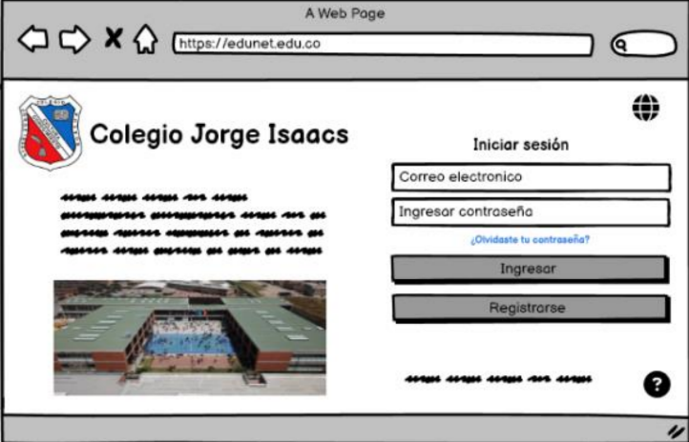

Después en la segunda pantalla se ve en la parte superior las secciones que llevan a las diferentes funciones según el rol las secciones son: funciones, calendario, notificaciones y perfil.
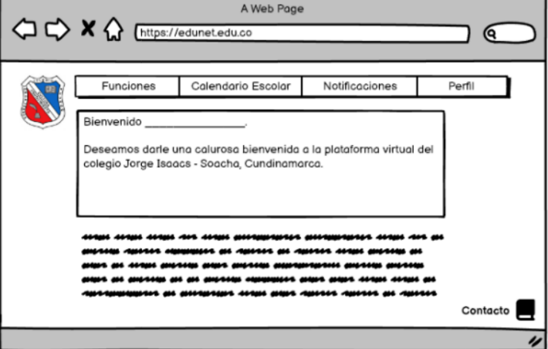
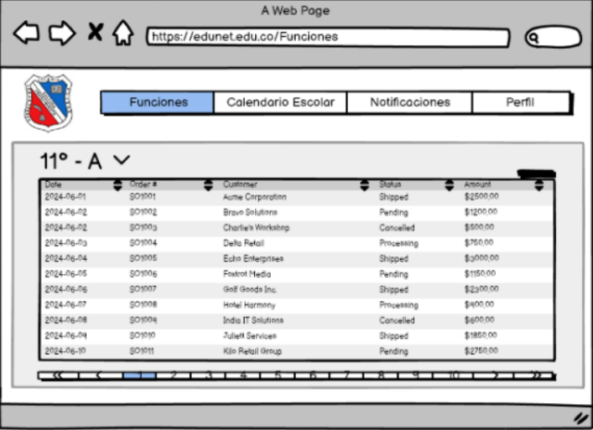
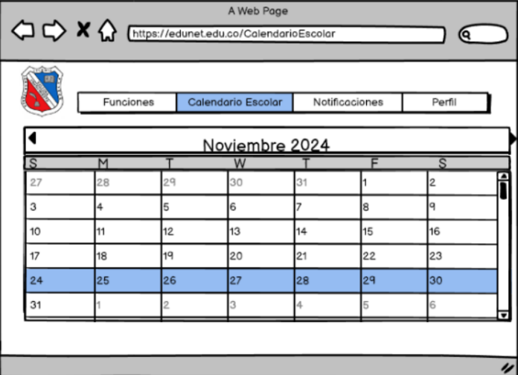
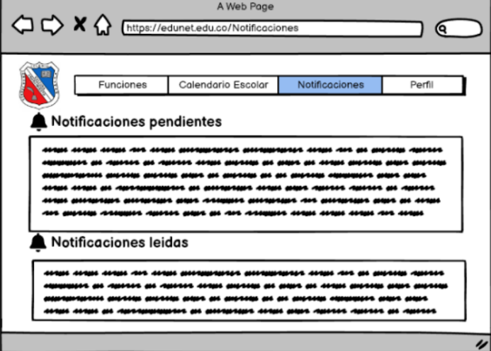

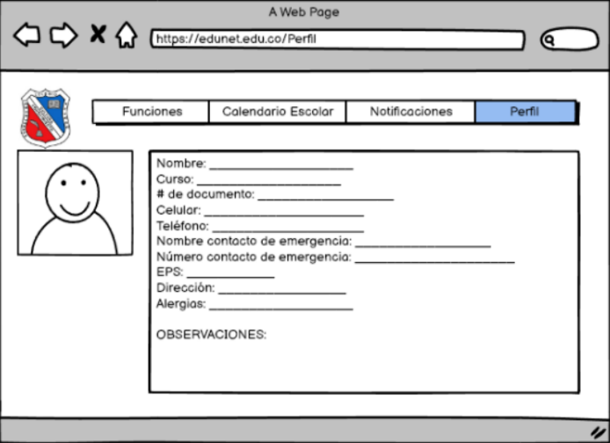
    - Interfaces de hardware
- Intel Core i3 o equivalente
- 4GB de ram
- Pantalla
- Teclado
- Ratón

    - Interfaces de software

El sistema requerirá softwares externos para la realización del mismo como lo es:
- Visual studio code.
- mysql.
Estos son utilizados para el manejo de base de datos y para la creación del sistema en sí.

Estos contendrán la base de datos que se espera utilizar para el sistema y también tendrá la herramientas necesarias para crear la interfaz del sistema como lo es un hosting un dominio y ciertas herramientas para modificar la interfaz gráfica en cuanto a diseño .
    - Interfaces de comunicación
La interfaz de comunicación se llevará a cabo mediante sql contando con una base de datos online con un dominio propio y un hosting propio para un correcto funcionamiento de la base de datos y el software.

Requisitos funcionales

Requerimientos:
Módulo 1 (Estudiantes)
Requerimiento funcional 1
Identificación del  requerimiento: | RF001
Nombre del  requerimiento: | Registro de usuario (estudiante)
Características: | Permitir al administrador registrar al usuario en la plataforma.
Descripción del  requerimiento: | El sistema permitirá que el administrador cree una cuenta, ingresando datos personales, nombre de usuario y contraseña, para luego que el usuario pueda iniciar sesión.
Requerimientos NO funcionales: | RNF001, NF002, RNF003, RNF004, RNF005, RNF006

Requerimiento funcional 2
Identificación del  requerimiento: | RF002
Nombre del  requerimiento: | Inicio de sesión
Características: | Permitir a los usuarios iniciar sesión.

Descripción del  requerimiento: | El sistema permitirá a los usuarios, iniciar sesión para ingresar al sistema con el usuario y la contraseña.
Requerimientos NO funcionales: | RNF001, NF002, RNF003, RNF004, RNF005, RNF006

Requerimiento funcional 3
Identificación del  requerimiento: | RF003
Nombre del  requerimiento: | Consultar información personal
Características: | Acceder al perfil personal
Descripción del  requerimiento: | El estudiante podrá visualizar y actualizar la información de su perfil (nombre, correo, foto, etc.).
Requerimientos NO funcionales: | RNF001, NF002, RNF003, RNF004, RNF005, RNF006

Requerimiento funcional 4
Identificación del  requerimiento: | RF004
Nombre del requerimiento: | Consultar historial académico

Características: | Acceder al registro de notas y desempeño
Descripción del  requerimiento: | El usuario podrá visualizar sus calificaciones, asistencia y observaciones registradas por los docentes
Requerimientos NO  funcionales: | RNF001, NF002, RNF003, RNF004, RNF005, RNF006

Requerimiento funcional 5
Identificación del  requerimiento: | RF005
Nombre del  requerimiento: | Consultar materiales de estudio
Características: | Descargar documentos, videos o guías de aprendizaje.
Descripción del  requerimiento: | El sistema permitirá al estudiante consultar y descargar materiales educativos publicados por los docentes
Requerimientos NO funcionales: | RNF001, NF002, RNF003, RNF004, RNF005, RNF006

Requerimiento funcional 6
Identificación del  requerimiento: | RF006

Nombre del  requerimiento: | Consultar tareas y proyectos
Características: | Visualizar tareas asignadas y fechas de entrega.
Descripción del  requerimiento: | El sistema mostrará al estudiante las tareas pendientes, sus fechas de entrega y calificaciones una vez evaluadas.
Requerimientos NO funcionales: | RNF001, NF002, RNF003, RNF004, RNF005, RNF006

Requerimiento funcional 7
Identificación del  requerimiento: | RF007
Nombre del  requerimiento: | Consultar calendario académico
Características: | Permitir verificar fechas importantes y eventos.
Descripción del  requerimiento: | El sistema mostrará el calendario académico con eventos, horarios de clase y notificaciones relevantes.

Requerimientos NO funcionales: | RNF001, NF002, RNF003, RNF004, RNF005, RNF006

Módulo 2 (Profesores)
Requerimiento funcional 1
Identificación del  requerimiento: | RF001
Nombre del  requerimiento: | Gestión de clases
Características: | Crear, modificar o eliminar clases asignadas.
Descripción del  requerimiento: | El sistema permitirá al docente crear, editar o eliminar clases bajo su cargo y consultar las listas de estudiantes
Requerimientos NO  funcionales: | RNF001, NF002, RNF003, RNF004, RNF005, RNF006

Requerimiento funcional 2
Identificación del  requerimiento: | RF002

Nombre del  requerimiento: | Gestión de material educativo
Características: | Agregar, modificar o eliminar materiales de apoyo.
Descripción del  requerimiento: | El sistema permitirá al docente cargar recursos digitales (documentos, videos, enlaces).
Requerimientos NO funcionales: | RNF001, NF002, RNF003, RNF004, RNF005, RNF006

Requerimiento funcional 3
Identificación del  requerimiento: | RF003
Nombre del  requerimiento: | Calificación de tareas y exámenes
Características: | Registrar y modificar calificaciones.
Descripción del  requerimiento: | El sistema permitirá al docente ingresar notas, observaciones y generar reportes del rendimiento de los estudiantes.
Requerimientos NO  funcionales: | RNF001, NF002, RNF003, RNF004, RNF005, RNF006

Requerimiento funcional 4
Identificación del  requerimiento: | RF004
Nombre del  requerimiento: | Comunicación directa
Características: | Permitir a los usuarios comunicarse con los estudiantes y padres
Descripción del  requerimiento: | El sistema permitirá al usuario comunicarse mediante chat o notificaciones directas con los estudiantes y tutores
Requerimientos NO funcionales: | RNF001, NF002, RNF003, RNF004, RNF005, RNF006

Requerimiento funcional 5
Identificación del  requerimiento: | RF005
Nombre del  requerimiento: | Generación de reportes académicos
Características: | Crear informes de rendimiento y asistencia.
Descripción del  requerimiento: | El sistema permitirá al docente generar reportes de progreso individual o grupal.
Requerimientos NO funcionales: | RNF001, NF002, RNF003, RNF004, RNF005, RNF006

Módulo 3 (Administración)
Requerimiento funcional 1
Identificación del  requerimiento: | RF001
Nombre del  requerimiento: | Gestión de usuarios
Características: | Crear, modificar o inactivar cuentas.
Descripción del  requerimiento: | El sistema permitirá al administrador gestionar las cuentas de usuarios (estudiantes, docentes, tutores) asignándoles roles
Requerimientos NO  funcionales: | RNF001, NF002, RNF003, RNF004, RNF005, RNF006

Requerimiento funcional 2
Identificación del  requerimiento: | RF002
Nombre del  requerimiento: | Gestión de asignaciones académicas

Características: | Asignar docentes a cursos o materias.
Descripción del  requerimiento: | El sistema permitirá al administrador asignar y consultar qué docentes dictan qué materias o cursos.
Requerimientos NO funcionales: | RNF001, NF002, RNF003, RNF004, RNF005, RNF006

Requerimiento funcional 3
Identificación del  requerimiento: | RF003
Nombre del  requerimiento: | Configuración de cursos
Características: | Crear y organizar los espacios de programas académicos
Descripción del  requerimiento: | El sistema permitirá al administrador crear cursos, definir horarios, asignar docentes y establecer los programas académicos.
Requerimientos NO funcionales: | RNF001, NF002, RNF003, RNF004, RNF005, RNF006

Requerimiento funcional 4
Identificación del  requerimiento: | RF004
Nombre del  requerimiento: | Comunicación general
Características: | Publicar avisos o boletines institucionales.
Descripción del  requerimiento: | El sistema permitirá al administrador publicar comunicados visibles para todos los usuarios.
Requerimientos NO funcionales: | RNF001, NF002, RNF003, RNF004, RNF005, RNF006

Requerimiento funcional 5
Identificación del  requerimiento: | RF005
Nombre del  requerimiento: | Generación de reportes institucionales
Características: | Crear informes académicos y administrativos.
Descripción del  requerimiento: | El sistema permitirá al administrador generar reportes consolidados sobre asistencia, rendimiento y usuarios activos.
Requerimientos NO funcionales: | RNF001, NF002, RNF003, RNF004, RNF005, RNF006

Módulo 4 (Padres o tutores)
Requerimiento funcional 1
Identificación del  requerimiento: | RF001
Nombre del  requerimiento: | Consultar progreso académico del estudiante
Características: | Ver calificaciones y asistencia.

Descripción del  requerimiento: | El sistema permitirá al tutor consultar el progreso académico y comportamiento de sus estudiantes
Requerimientos NO funcionales: | RNF001, NF002, RNF003, RNF004, RNF005, RNF006

Requerimiento funcional 2

Identificación del  requerimiento: | RF002
Nombre del  requerimiento: | Comunicación con docentes y administración
Características: | Enviar y recibir mensajes.
Descripción del  requerimiento: | El tutor podrá comunicarse mediante mensajería con docentes o personal administrativo.
Requerimientos NO funcionales: | RNF001, NF002, RNF003, RNF004, RNF005, RNF006

Requerimiento funcional 3
Identificación del  requerimiento: | RF003
Nombre del  requerimiento: | Consultar calendario institucional

Características: | Visualizar eventos y actividades escolares.
Descripción del  requerimiento: | El sistema mostrará al tutor el calendario académico con eventos relevantes para su acudido.
Requerimientos NO funcionales: | RNF001, NF002, RNF003, RNF004, RNF005, RNF006

Requerimiento funcional 4
Identificación del  requerimiento: | RF004
Nombre del  requerimiento: | Visualizar observaciones
Características: | Consultar observaciones registradas sobre su acudido.
Descripción del  requerimiento: | El sistema permitirá al tutor visualizar las observaciones y reportes realizados por los docentes.
Requerimientos NO  funcionales: | RNF001, NF002, RNF003, RNF004, RNF005, RNF006

Requerimientos No Funcionales:
Requerimiento no funcional 1

Identificación del  requerimiento: | RF001
Categoría: | Accesibilidad
Características: | La aplicación debe ser accesible desde  dispositivos móviles y de escritorio
Descripción del  requerimiento: | El usuario podrá ingresar a la aplicación desde dispositivos móviles y de escritorio
Requerimientos NO  funcionales: | RNF002, RNF003, RNF005

Requerimiento no funcional 2
Identificación del  requerimiento: | RF002
Nombre del  requerimiento: | Integración de herramientas
Características: | Integrar herramientas de videoconferencia o  mensajería
Descripción del  requerimiento: | El usuario podrá tener acceso a herramientas de comunicación desde la página

Requerimientos NO  funcionales: | RNF002, RNF003, RNF005

Requerimiento no funcional 3
Identificación del requerimiento: | RF003
Nombre del  requerimiento: | Adaptabilidad y fluidez
Características: | La interfaz debe ser intuitiva y fácil de navegar tanto en dispositivos de escritorio como móviles.
Descripción del  requerimiento: | El sistema contará con una versión para cada dispositivo, tanto móvil como de escritorio con una navegación fluida y fácil de entender en las dos plataformas intentando mantener el mismo orden en los dos dispositivos.
Requerimientos NO funcionales: | RNF002, RNF003, RNF005

Requerimiento no funcional 4
Identificación del requerimiento: | RF004

Nombre del  requerimiento: | Seguridad
Características: | Debe haber medidas para proteger la información personal y los datos de pago de los usuarios
Descripción del  requerimiento: | El sistema contendrá un cifrado especial a la hora de manejar los datos personales como pueden ser las tarjetas, contraseñas y la información personal de los clientes.
Requerimientos NO funcionales: | RNF002, RNF003, RNF005

Requerimiento no funcional 5
Identificación del  requerimiento: | RF005
Nombre del  requerimiento: | Mantenimiento
Características: | Planificar actualizaciones y mantenimiento continuo
Descripción del  requerimiento: | La plataforma contará con actualizaciones y mantenimiento frecuente para evitar errores y ofrecer una mejor experiencia
Requerimientos NO funcionales: | RNF002, RNF003, RNF005

Requerimiento no funcional 6
Identificación del  requerimiento: | RF006
Nombre del requerimiento: | Notificaciones
Características: | La plataforma deberá generar alertas
Descripción del  requerimiento: | Generar alertas sobre tareas, calificaciones y eventos importantes
Requerimientos NO  funcionales: | RNF002, RNF003, RNF005

    - Requisitos de rendimiento
    - Seguridad
    - Fiabilidad
    - Disponibilidad
    - Mantenibilidad
    - Portabilidad
  - Otros requisitos

- Apéndices

